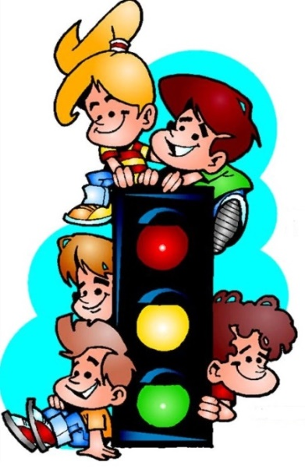
ИНФОРМАЦИОННО – ПОЗНАВАТЕЛЬНАЯ ГАЗЕТА
ПО ПРАВИЛАМ ДОРОЖНОГО ДВИЖЕНИЯ
о воспитании осторожного и осмотрительного отношения
к потенциально опасным для человека ситуациям на улице
Выпуск № 8 апрель 2023 г.

ДВИЖЕНИЕ

УВАЖАЕМЫЕ РОДИТЕЛИ!
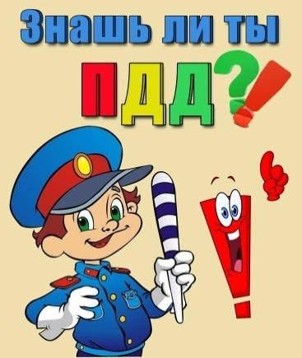
Рубрика: «Транспорт
Какой он?»

Рубрика: «В стране дорожных знаков»
Рубрика: «Советы Светофорчика»
Рубрика: «Банк идей»
Рубрика: «Творческий калейдоскоп»
Рубрика: «Детям знать положено!»

14 апреля 2023 года на территории Яковлевского городского округа состоялась торжественная церемония награждения призеров и победителей регионального конкурса по профилактике детского дорожно-транспортного травматизма «Зелёный огонёк». Ежегодный конкурс проводится по инициативе министерства образования Белгородской области, при поддержке Белгородского института развития образования и Управления ГИБДД России по Белгородской области и других организаций.

По итогам Конкурса воспитатель Митрохина Оксана Михайловна стала ПОБЕДИТЕЛЕМ в дополнительном конкурсе-проекте «Нулевой километр безопасности» в номинации «Педагоги-родителям». Воспитатель Скрыпченко Наталья Михайловна - ПОБЕДИТЕЛЬ среди педагогов дошкольных образовательных учреждений городских округов и муниципальных районов.

От всей души поздравляем педагогов нашего дошкольного образовательного учреждения и желаем, чтобы каждое Ваше творческое начинание сопровождалось успехом и признанием, чтобы Вам и дальше светила путеводная звезда на небосклоне под название «Дошкольное образование»!

Рубрика: Транспорт. Какой он?

ЛЕГКОВОЙ АВТОМОБИЛЬ
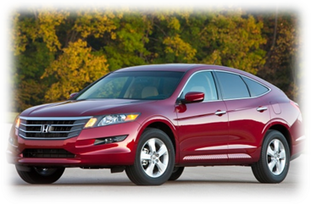
Легковой автомобиль невелик по размеру и весит значительно меньше грузового автомобиля или автобуса, отсюда и название - легковой. Он напоминает небольшой железный домик на четырех колесах с окнами и дверьми. Форма и размер машины зависят от ее модели. Некоторые автомобили могут быть открытыми, то есть без крыши, они называются кабриолетами.
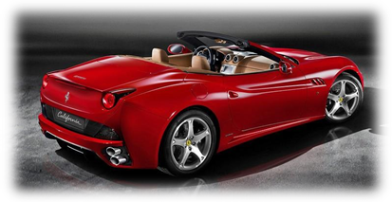
Спереди у легкового автомобиля две или четыре фары, чтобы освещать дорогу в темноте. Фары включают и во время тумана, дождя, в сумерки. Спереди и сзади находятся габаритные огни. Они не светят так ярко, как фары, но их также зажигают при плохой видимости, чтобы автомобиль был заметен на дороге тем, кто едет сзади.
Человек, который управляет легковым автомобилем называется водителем или шофёром.
В обычный легковой автомобиль, как правило, помещается пять человек - водитель и четыре пассажира. Чтобы управлять машиной, необходимо знать правила дорожного движения, успешно сдать экзамены в автошколе и получить водительские права.
ВНЕДОРОЖНИК

Существует разновидность легкового автомобиля - внедорожник. Он крупнее и прочнее обычной "легковушки". Внедорожник способен ездить не только по асфальту, но и по неровной лесной дороге, и по полю с буграми и ямами, где обычные легковые машины не смогли бы проехать. Некоторые модели таких автомобилей называют джипами.
ТАКСИ
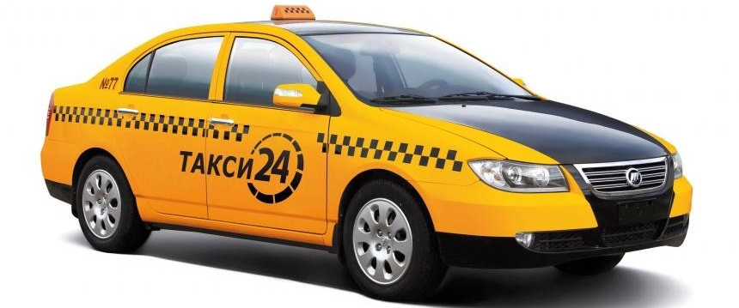
Когда опаздываешь на работу, на вокзал, в гости, быстрее добраться до нужного места можно на такси. Такси - это легковой автомобиль, который перевозит людей и грузы. Водитель такси за определенную плату доставит пассажира по указанному адресу.

Рубрика: «В стране дорожных знаков»

Дорожные знаки 7.1 «Пункт первой медицинской помощи»;

7.2 «Больница»

Дорожные знаки «Пункт первой медицинской помощи» и «Больница» по ПДД относятся к сервисным. Они предупреждают всех участников дорожного движения о близости медицинских учреждений, сообщают о расстоянии до фельдшерского пункта, аптеки или поликлиники.
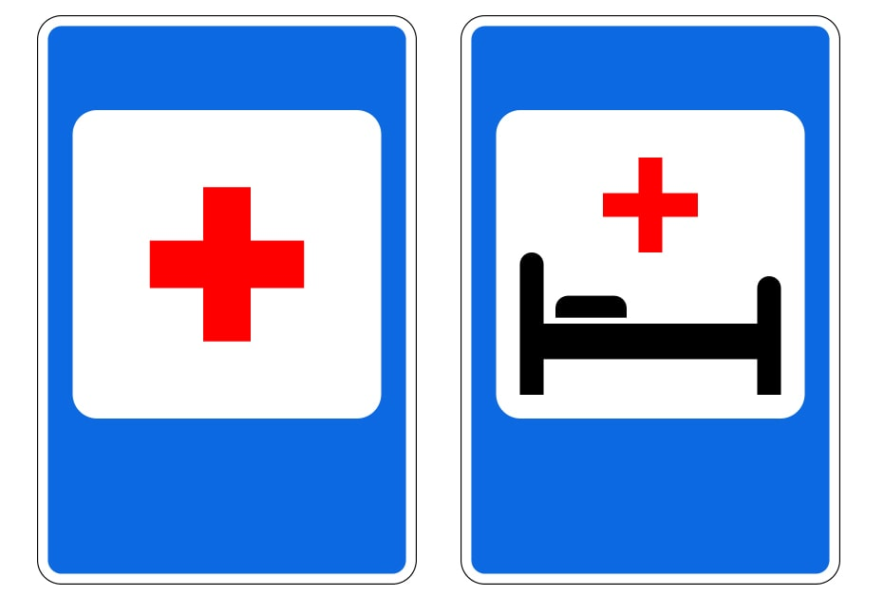
знак 7.1 – «Пункт первой медицинской помощи» и знак 7.2 – «Больница»
Знак 7.1. «Пункт первой медицинской помощи» - белый квадрат с красным крестом посередине на голубого цвета прямоугольнике – информирует о том, что в медицинском пункте можно получить лишь первую помощь.
Знак 7.2. «Больница» - белый квадрат с черной кроватью и красным крестом на голубом фоне - подсказывает: можно получить не только первую помощь, но и пройти обследование или лечь в стационар.
Если кто сломает ногу,
Здесь врачи всегда помогут.
Помощь первую окажут,
Где лечиться дальше, скажут.
Если нужно вам лечиться,
Знак подскажет, где больница.
Сто серьезных докторов
Там вам скажут: «Будь здоров!»

Рубрика: «Советы светофорчика»

«Обучение дошкольников правилам дорожного движения в семье»
Каждый родитель должен своевременно обучить детей умению ориентироваться в дорожной ситуации, воспитывать у ребенка потребность быть на улице дисциплинированным и внимательным, осторожным и осмотрительным. Для этого надо так знакомить детей с правилами дорожного движения и безопасного поведения на улице, чтобы они строго соблюдать их, став школьниками. Только единые требования, предъявляемые к детям со стороны педагогов и родителей, будут способствовать успешному овладению детьми азбукой дорожного движения.
Мамы и папы! Всегда ли вы подаете ребенку пример соблюдения правил безопасного перехода улиц и перекрестков, посадки в трамвай, автобус, обхода этих транспортных средств на остановках?
Помните! Нарушая правила дорожного движения, вы как бы негласно разрешаете нарушать их своим детям.
Учите ребенка:
- не спешить при переходе улицы;
- переходить дорогу лишь тогда, когда обзору ничто не мешает;
- прежде чем перейти, дождаться, чтобы транспорт отъехал от остановки;
Воспитывайте у ребенка умение быть бдительным на улице. Так, оказавшись рядом со стоящим автобусом, предложите ребенку приостановиться, внимательно осмотреться, не приближается ли машина. Объясните ему, какая опасность может ожидать пешехода, если он внезапно выходит из-за стоящего транспорта на проезжую часть. Большую помощь в закреплении у детей знаний правил дорожного движения окажут игры. Сделайте из кубиков и разноцветной бумаги дома, тротуары и мостовые, пешеходов, игрушечный транспорт. На таком макете вы можете с ребенком разыгрывать различные дорожные ситуации, благодаря которым он более прочно и осмысленно усвоит правила поведения на улице. Детские художественные произведения с последующей беседой о прочитанном:
- «Скверная история», «Дядя Степа – милиционер» С. Михалкова;
- «Машины на нашей улице» М. Ильина и Е. Сегала;
- «Знакомьтесь, автомобиль», «Законы улиц и дорог», «Дорожная грамота» И. Серякова;
- «Посмотрите, постовой», «Это улица моя» Я. Пищумова.
Используйте прогулки с детьми для объяснения им правил безопасности на улицах. С этой целью полезно:
- понаблюдать за работой светофора, обратив внимание ребенка на связь между цветами на светофоре и движением машин;
- показать знаки, указатели дорожного движения, рассказать об их значении;
- предлагать ребенку самому найти дорогу домой, когда вы берете его с собой, отправляясь в магазин, гулять и т.п.
- обращаться к ребенку с вопросами: как, по его мнению, следует поступить на улице в том, или ином случае, что означает тот или иной дорожный знак.

Рубрика: «Банк идей»
У
НАЙДИ ТЕНЬ

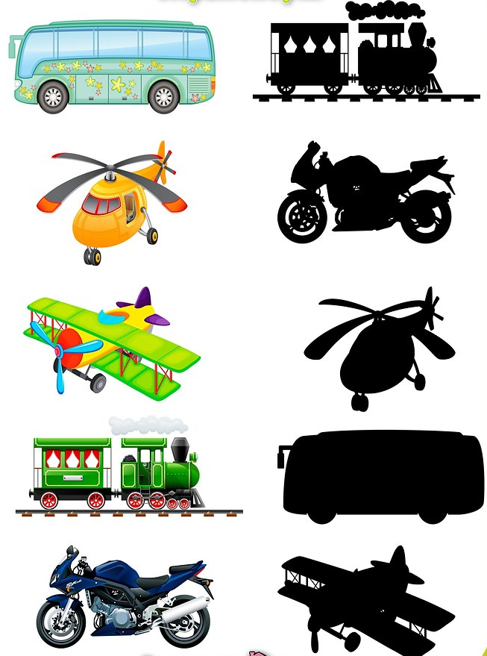
Рубрика: «Творческий калейдоскоп»

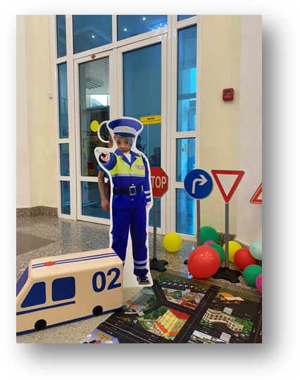
«ЗЕЛЕНЫЙ ОГОНЕК – 2023»
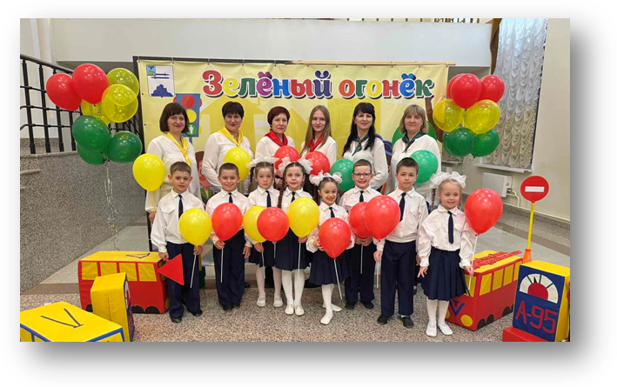
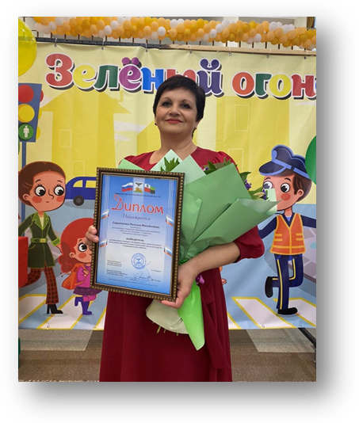
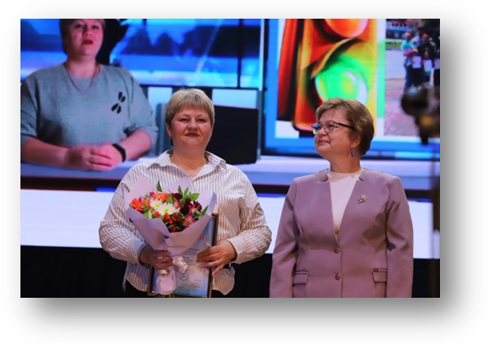

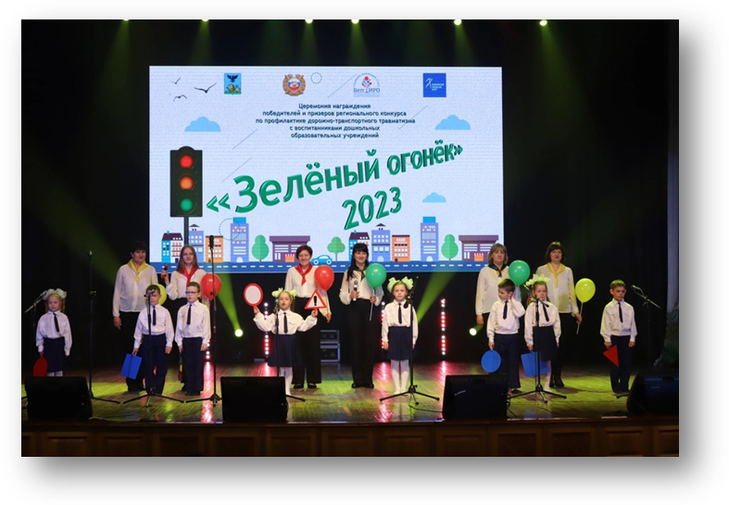

Рубрика: «Детям знать положено!»

МАШИНКА ПО ИМЕНИ МАШКА
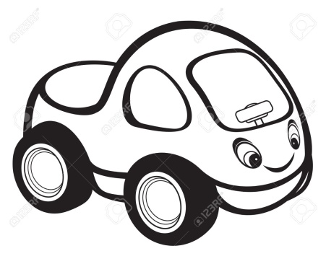
В одном маленьком гаражике жила белая машинка по имени Машка. Гаражик этот стоял совсем недалеко от леса, и Машка часто ездила в лес покататься по дорожкам. Чаще всего она каталась по широкой, но очень неудобной дорожке, которая вела от самого гаражика к речке. А неудобной эта дорожка стала, потому что дождики сильно размыли ее, и дорожка покрылась ямами. В этих ямах скапливалась вода, и Машке приходилось ездить очень аккуратно, чтобы не свалиться в лужу. Но старайся – не старайся, а все-таки часто Машка возвращалась домой с мокрыми колесиками. И вот как-то весной, когда лужицы подсохли и Машка лихо каталась по дорожке мимо ям и канав, она увидела много незнакомых и больших машин. Машка подъехала поближе и присмотрелась: здесь были и грузовые машины, и тракторы, и экскаваторы, и большой самосвал, и даже такие странные машины с огромной скалкой впереди – катки. Все они рычали и пыхтели, гудели и дымили и так были увлечены собой, что едва не столкнули маленькую Машку в самую большую канаву.
- Извините, – обратилась Машка к грузовику, – вы не подскажите мне, что здесь происходит?
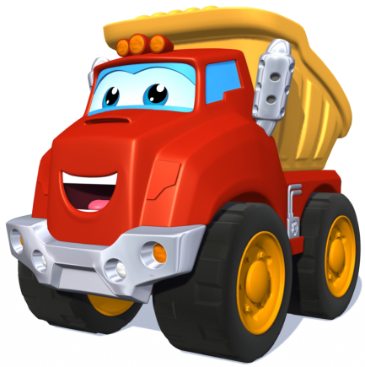
- Работать будем, – ответил грузовик.
- А что вы станете делать?
- Дорогу.
- Но ведь здесь уже есть дорога, – удивилась Машка.
Но грузовика позвали, и он уехал.
Машка съехала на обочину, потому что по дороге туда-сюда носились большие машины, и медленно поехала к речке. Потом она хотела обратиться с этим же вопросом к самосвалу, но он так страшно рычал и грохотал, что маленькая Машка не решилась. Зато скоро она увидела небольшой трактор, голубой с желтыми полосками. Трактор весело катал ковшом полосатый мяч и скоро заметил Машку.
– Привет! – крикнул он. – Давай поиграем вместе!
– Привет. Как тебя зовут?
– Трактор Котька.
– А меня – машинка Машка. А ты, Котька, знаешь, что здесь происходит?
– Конечно, знаю! Здесь будут строить новую дорогу. Мой папа – самый большой экскаватор, он взял меня с собой, но ему нужно работать, поэтому мне приходиться играть одному.
– А зачем здесь новая дорога? – спросила Машка.
– Ну-у… чтобы было ездить удобней. Давай подъедем поближе и посмотрим.
Машинка и маленький трактор взобрались на холмик, чтобы было лучше видно и сели на травку.
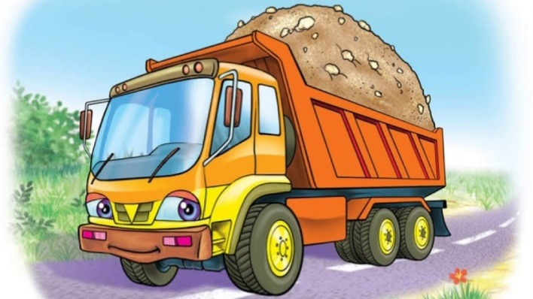
– Вот смотри, – сказал Котька, – сначала тракторы разровняют эту старую дорогу. Смотри, как ловко они ковшами убирают с дороги камни и засыпают песком ямы!
И правда, целых три трактора развозили ковшами по дороге песок, который привез грузовик. Вскоре все ямы оказались засыпанными, а дорожка выровнялась.
– А дальше что? – спросила Машка. – Дорожка и так стала ровной.
– У-у, это только начало, – сказал Котька.
И правда, скоро приехал большой самосвал и высыпал на обочине целый кузов мелких камней – гравия. И тотчас тракторы побольше принялись аккуратно развозить ковшами гравий по всей дороге. Работы было у них много, гравий был тяжелый, но скоро вся дорожка оказалась покрытой камнями.
– Вот здорово! – закричала Машка. – Пусть все так и останется! Смотри, как стало Красиво!
– Будет еще лучше! – важно ответил Котька. – Смотри, кто едет!
И правда, один за другим приехали три грузовика и принялись выгружать прямо посреди дороги черную дымящуюся массу.
– Ой, что это такое? Грязь? Не похоже…– воскликнула Машка.
– Это асфальт.
– Кто?
– Не кто, а что. Асфальт.
– А зачем он нужен?
– Чтобы дорога стала ровной, гладкой и прочной. Чтобы на ней больше не образовывались ямы и канавы.
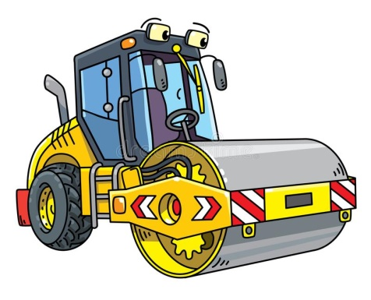
Тракторы, хоть и устали возить гравий, наперегонки помчались развозить ковшами асфальт. А следом за ними неторопливо ползли катки. Ехали они очень медленно и своими большими и тяжелыми скалками уминали и разглаживали асфальт. Вскоре вся дорога оказалась покрыта ровным и черным асфальтом, гладким и даже красивеньким. Асфальт дымился, медленно высыхал, застывал и становился из черного серым.
– Вот почти и все, – сказал Котька. – Теперь дорога будет прочной, и лужи перестанут на ней возникать. Теперь ты сможешь очень быстро кататься куда только захочешь. Но наступил вечер. Солнце село за лес. Стало прохладно, и Машка замерзла. За Котькой пришел папа и позвал его домой. Трактор Котька обещал завтра приехать и съездить вместе с Машкой на речку. Медленно разъезжались по домам грузовики и тракторы, самосвал и катки. Они ехали по новой дороге, гладкой и твердой, и Машка ехала позади всех и думала, что теперь до речки ей будет очень легко добраться. И даже после самого большого дождя колесики у нее будут оставаться сухими.
ПАМЯТКА
По вызову экстренных служб
Помните! Вызов экстренных служб бесплатен

Службы городской экстренной помощи
(вызов с городского телефона):
01 – пожарная охрана и спасатели
02 – Полиция
03 - Скорая помощь
04 - Аварийная служба газовой сети
Вызов экстренных служб с телефонов операторов сотовой связи
(МЕГАФОН,. МТС, БИЛАЙН, ТЕЛЕ 2)
101 – Пожарная охрана и спасатели
102 – Полиция
103 – Скорая помощь
104 – Аварийная газовая служба
ТЕЛЕФОНЫ ВЫЗОВА ЭТИХ СЛУЖБ ДЕЙСТВИТЕЛЬНЫ ДЛЯ ВСЕХ РЕГИОНОВ РФ

СЛУЖЕБНАЯ ИНФОРМАЦИЯ
ОМВД России по Яковлевскому городскому округу
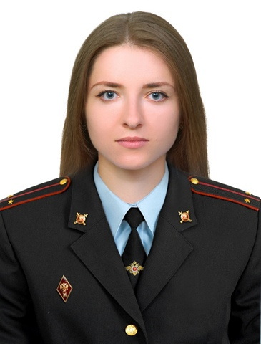
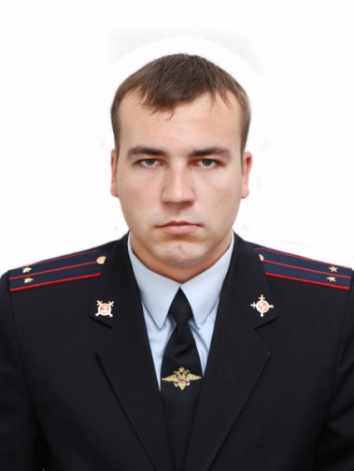

ИНСПЕКТОР ПДН ОУУП и ПДН Участковый уполномоченный полиции
Лейтенант полиции лейтенант полиции
МОРЕНКО АЛЕНА КОНЕВ АЛЕКСЕЙ
АНДРЕЕВНА ЮРЬЕВИЧ
Тел. 8-999-421-58-54 Тел. 8-999-421-58-55
Тел.р. 8(47244) 5-62-14. Тел.р. 8(47244) 5-64-34
Адрес: г. Строитель, Адрес: г. Строитель,
ул. Промышленная 34 каб. 15 переулок Советский д.1
График приема граждан: График приема граждан:
Вторник с 17.00 до 19.00 часов Понедельник с 10.00 до 12.00
Четверг с 17.00 до 19.00 часов Среда с 18.00 до 20.00
Суббота с 09.00 до 11.00 часов Воскресенье с 11.00 до 13.00

